Administrátorská příručka

Administrátor má oproti ostatním uživatelům více možností a může zasahovat a vidět do backendu jednotlivých funkcí a oprávnění. Administrátor role obsahuje veškeré možnosti jako ostatní uživatele a navíc má pravomoc na další funkce jako jediný. Uživatel musí již mít vytvořený učet s přidělenou rolí administrátor, aby mohl provádět jednotlivé úkoly a změny administrátora. Po přihlášení je změna na hlavní stránce v možnostech menu, kde administrátor má navíc možnost správu databáze, správu serveru, správu webu, správu článků, správu ticketů a správu rolí.

Hlavní stránka
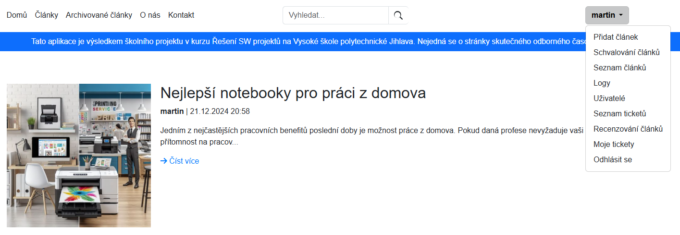
Admin vidí veškeré logy z aplikace
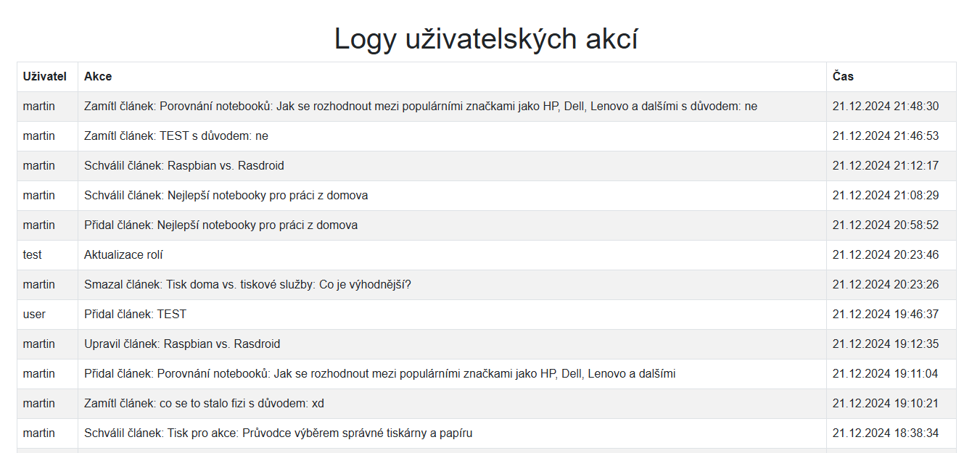
Administrátor zároveň má možnost nastavovat role jednotlivých uživatelů. V urgentním případě, na žádost ticketem nebo jinou komunikací může odebrat role z důvodu zamezení neoprávněných uživatelů k citlivým funkcím nebo datům časopisu.

Správa rolí
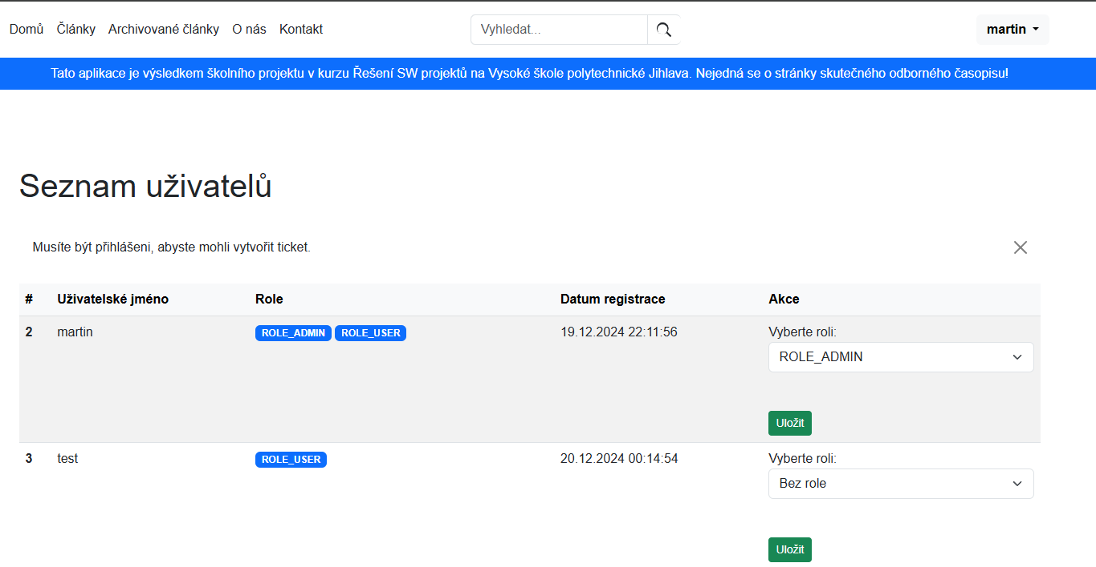
Tickety
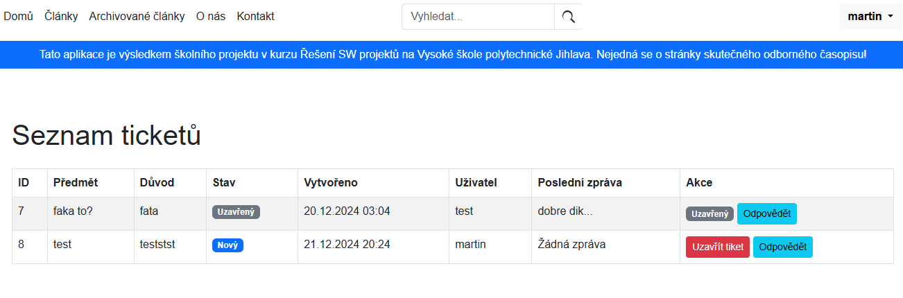
Admin může jednotlivě odpovědět na tiket, vidí aktuální stav ticketu a může i ticket uzavřít.

